Revista Presei

22 august 2014

Pagina | Publicaţie | Titlu
2 | Evenimentul Zilei | A fost inaugurată cea de-a doua casă de tip familial pentru copiii cu dizabilităţi din sectorul 6 al Capitalei
3 | Romania Libera | Ultimul centru de plasament de tip vechi din Sectorul 6, închis
4 | Puterea | A fost inaugurată cea de-a doua casă de tip familial pentru copiii cu dizabilităţi
5 | Ring | Când ar putea fi introdus învăţământul obligatoriu în grădiniţe

Evenimentul Zilei

A fost inaugurată cea de-a doua casă de tip familial pentru copiii cu dizabilităţi din sectorul 6 al Capitalei
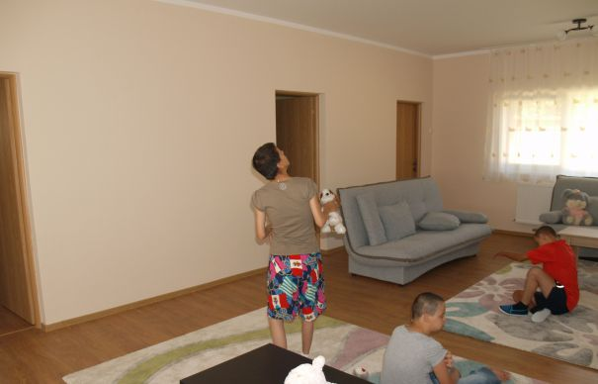
Pentru Anamaria, Florentina, Iuliana, Ionuţ, Leo, Nicolae şi Cornel, ziua de 20 august 2014 a marcat o nouă etapă pe drumul care duce la reabilitare şi integrare socială.
Prin parteneriatul dintre Direcţia Generală de Asistenţă Socială şi Protecţia Copilului Sector 6 şi Fundaţia Hope and Homes for Children România, a fost inaugurată cea de-a doua casă de tip familial din comunitate, destinată minorilor cu dizabilităţi.
La evenimentul ce a avut loc în incinta noii structuri de protecţie socială, situată în Aleea Istru nr. 6, au participat reprezentanţi ai adminstraţiei publice locale a Sectorului 6, ai Fundaţiei HHC România, dar şi personalităţi care activează în domeniul social.
Momentul a marcat închiderea ultimului centru de tip rezidenţial de pe raza Sectorului 6 şi reorientarea spre servicii sociale alternative, de tip familial, pentru toate categoriile de copii defavorizaţi, o practică încurajată la nivel european.
Cu un număr total de 12 locuri, casa socială preia copiii cu dizabilităţi care au beneficiat de servicii sociale în cadrul Centrului „Sfântul Andrei”, o instituţie de tip vechi, care a fost desfiinţată.Procesul de închidere a Centrului pentru Copii cu Dizabilităţi „Sfântul Andrei” a presupus implementarea unui program de prevenire a separării copilului de familie care să preîntâmpine intrarea unor noi copii în instituţie, dar şi reintegrarea familială a unui mare număr de copii şi tineri aflati în servicii de protecţie alternative, ceea ce a permis crearea unor locuri libere pentru cei care urmau să părăsească Centrul „Sfântul Andrei”.
Cu ocazia evenimentului, Primarul Sectorului 6, Rareş Mănescu, a declarat: ”Ameliorarea situaţiei persoanelor cu handicap constituie o prioritate pentru administraţia Sectorului 6. O categorie aparte o reprezintă copiii cu dizabilităţi, care au şanse mari de a se recupera, de a se dezvolta şi de a se descurca singuri în viaţă dacă beneficiază de sprijin profesionist şi un mediu social cât mai apropiat de cel familial. Avem nevoie de efortul întregii comunităţi pentru atingerea acestui deziderat, iar parteneriatul cu HHC România este un model de bună practică în acest domeniu”.
Prima casă de tip familial, tot cu 12 locuri, prevăzută în cadrul parteneriatului, a fost inaugurată în data de 15 aprilie a acestui an, eveniment la care a participat şi ambasadorul special al HHC România, violonistul Alexandru Tomescu.

Romania Libera

Ultimul centru de plasament de tip vechi din Sectorul 6, închis
Ultimul centru de plasament de tip vechi din Sectorul 6 al Capitalei a fost închis, odată cu inaugurarea celei de-a doua case de tip familial pentru copiii cu dizabilități.
Astfel, șapte copii s-au mutat, de ieri, într-o casă de tip familial, realizată de Direcția pentru Protecția Copilului din Sectorul 6 și fundația Hope and Homes for Children România.
Cu un număr total de 12 locuri, casa socială preia copiii cu dizabilităţi care au beneficiat de servicii sociale în cadrul Centrului „Sfântul Andrei”, o instituţie de tip vechi, care a fost desfiinţată.
Prima casă de tip familial, tot cu 12 locuri, prevăzută în cadrul parteneriatului, a fost inaugurată în 15 aprilie.

Puterea

A fost inaugurată cea de-a doua casă de tip familial pentru copiii cu dizabilităţi

Pentru Anamaria, Florentina, Iuliana, Ionuţ, Leo, Nicolae şi Cornel, ziua de 20 august a marcat o nouă etapă pe drumul care duce la reabilitare şi integrare socială.
Prin parteneriatul dintre Direcţia Generală de Asistenţă Socială şi Protecţia Copilului Sector 6 şi Fundaţia Hope and Homes for Children România, a fost inaugurată cea de-a doua casă de tip familial din comunitate, destinată minorilor cu dizabilităţi. Cu un număr total de 12 locuri, casa socială preia copiii cu dizabilităţi care au beneficiat de servicii sociale în cadrul Centrului „Sfântul Andrei”, o instituţie de tip vechi, care a fost desfiinţată. Prima casă de tip familial, tot cu 12 locuri, prevăzută în cadrul parteneriatului, a fost inaugurată în data de 15 aprilie a acestui an.

Ring
Când ar putea fi introdus învăţământul obligatoriu în grădiniţe

Ministrul educaţiei, Remus Pricopie, a declarat, ieri, că învăţământul obligatoriu în grădiniţe, de la vârsta de trei ani, ar putea fi introdus în România începând cu anii 2018-2019 şi că, în acest sens, vor apărea noi reglementări, prin modificarea Legii educaţiei în parlament sau prin ordonanţă de urgenţă. "Învăţământul obligatoriu de la trei ani nu se va întâmpla anul acesta, poate nu se va întâmpla nici în următorii doi ani, dar progresiv, în maximum patru sau cinci ani, trebuie să ajungem acolo. Dacă ţii copilul la grădiniţă de la vârsta de trei ani şi îl pregăteşti corespunzător, ai grijă nu numai de dezvoltarea lui intelectuală, ci şi de dezvoltarea lui fizică", a afirmat Pricopie. Potrivit acestuia, din 2015 ar uma să fie introdusă obligativitatea grupei mari la grădiniţă de la vârsta de cinci ani.

